﻿
Реализация компетентностного обучения на основе проблемного подхода на уроках специальных дисциплин медицинского колледжа

Автор: Папышева Гульжан Кайкеновна

Организация: КГП на ПХВ «Усть – Каменогорский
высший медицинский колледж»

Населенный пункт: Казахстан, ВКО г.Усть-Каменогорск

Аннотация. В статье представлена краткая характеристика использования проблемно-ориентированного (PDL) метода обучения как эффективной образовательной технологии на занятиях специальных дисциплин в медицинских образовательных учреждениях на примере открытого бинарного урока в медицинском колледже г. Усть –Каменогорск.
Раскрывается порядок использования элементов проблемных ситуаций с помощью определенных заданий и разрешения их с применением обратной связи в качестве результативного метода в организации проблемного подхода обучения.
Сформулированы ее цели и задачи, основные этапы PBL-урока. Представлены пути реализации проблемного обучения с помощью материально- технических средств.
Обосновано использование проблемных задач для развития профессиональных компетенций и реализации компетентностного обучения. Представлено, каким образом ведется работа на занятии по реализации использования PBL технологии в медицинском колледже.

Профессиональная компетентность-интегральная характеристика, определяющая способность специалиста решать профессиональные задачи и типовые профессиональные задачи, возникающие в конкретных ситуациях профессиональной деятельности с использованием знаний, профессионального опыта, ценностей и склонностей. Одним из способов реализации компетентностного подхода в профессиональном образовании является проблемно-ориентированное обучение (ППО, или PBL).
PBL - ((Problem – Based Learning)) – это педагогическая стратегия, обеспечивающая полноценное овладение проблемой при активном освоении материала на основе реальных жизненных ситуаций с максимальным использованием основанных на фактических данных глобальных информационных ресурсов.
При конструировании современного урока все чаще используются различные формы и методы педагогической технологии.
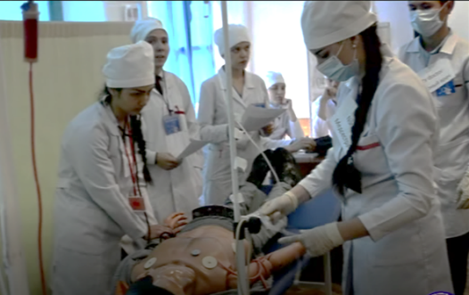
Любая современная организация обучения - это результат достижений педагогической науки и практики, сочетание традиционных элементов прошлого опыта и современных педагогических технологий.
Интегрированный урок — это учебное занятие, на котором обозначенная тема рассматривается с различных точек зрения, средствами нескольких дисциплин.
В этом году преподаватели КГП на ПХВ «Усть – Каменогорский высший медицинский колледж» Папышева Гульжан Кайкеновна по дисциплине «Внутренние болезни» и Кинаятова Шолпан Анвархановна по дисциплине «Профессиональный английский язык» провели бинарный урок по теме «Аллергозы. Отек Квинке. Анафилактический шок. Неотложная помощь» у студентов старшего курса.
Цель проведенного бинарного урока – создать условия мотивированного практического применения знаний, навыков, умений, совершенствование и расширение знаний по межличностным коммуникациям, как в области медицинской деятельности, так и в области знаний английского языка, а также дать обучающимся возможность понимания сущности и социальной значимости своей будущей профессии.
Выбор темы практического занятия для будущих фельдшеров связан с распространенностью перечисленных заболеваний, тяжелыми осложнениями, большими объемами неотложной помощи. Знание факторов риска, синдромов и способов оказания догоспитальной помощи, профилактики анафилактического шока (далее АШ) необходимы для последующей профессиональной деятельности выпускников специальности «Лечебное дело».
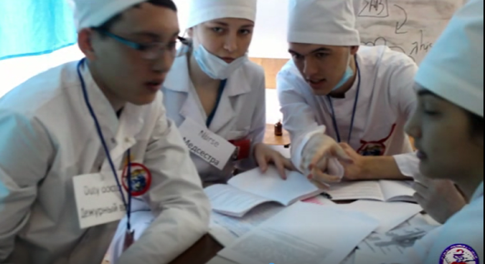
На бинарных уроках мы соединили, казалось бы, несовместимые дисциплины, терапию и английский язык. Для проведения такого занятия понадобилась большая подготовка, и со стороны преподавателей, и со стороны студентов. Было трудно скоординировать занятие с учебной программой и с расписанием. Но важнее отметить, что практический урок способствовал созданию благоприятных условий для развития интеллектуальных умений обучающихся, формированию синергетического мышления (направленное на выявление связей и отношений), умению применить теоретические знания в практической жизни, в конкретных жизненных, профессиональных ситуациях.
Наш бинарный урок был творчеством двух преподавателей, который перешел в творческий процесс студентов.
Для того чтобы наш урок достиг положительных результатов и способствовал совершенствованию межпредметной компетентности студентов, дал возможность реализации новых образовательных стандартов, мы разделили подготовку к интегрированному уроку на 3 этапа:
- на первом этапе, провели анализ учебного материала двух дисциплин, с целью определения общей темы, которая будет основой нашего урока;
- на втором этапе, тщательно планировали ход занятия, в котором четко были определены роль каждого из преподавателей; старались построить урок так, чтобы он состоял из дополняющих друг друга частей – терапии и английского языка, то есть таким образом, чтобы задания и обсуждаемые темы не дублировали друг друга;
- на третьем этапе, подводили итоги, оценивали и оформляли результаты деятельности студентов во время бинарного занятия.
При подготовке к уроку мы разработали структуру интегрированного урока так, чтобы она была четкой, компактной, сжатой, сохранялась логическая взаимообусловленность учебного материала на каждом этапе урока.
Урок состоял из взаимно восполняющих разделов, и такой вариант построения занятия дал возможность увеличить объем и содержательность тематического материала. В начале занятия была выдвинута проблема изучаемой темы. Группа разделилась на творческие команды так, чтобы в ее составе были студенты с разным уровнем знаний для эффективных занятий поиском информации, решений задач и заданий, необходимых для оценки и оформления результатов.
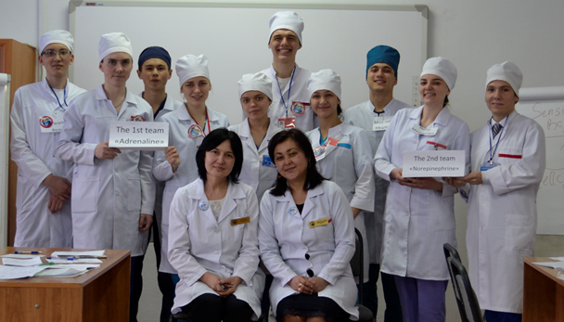
Повторение материала предыдущих тем проводилось с использованием интерактивной доски. Применение мотивационного видеоматериала при проведении занятий по двум дисциплинам способствовал активизации учебного процесса, облегчил труд преподавателей, дал возможность разнообразить учебный процесс, делая его более интересным и насыщенным.
На бинарном уроке были созданы условия для клинического разбора заболеваний на двух языках. Разработанные комплексные задания, логические задачи позволили студентам синтезировать знания, переносить их из одной дисциплины в другую, а также способствовали стимуляции аналитической деятельности обучающихся, развили потребность в системном подходе к познанию.
Главный смысл нашего бинарного урока заключался в подготовке студентов к самостоятельной практической деятельности. Поэтому занятие проводилось на этапе творческого применения ранее изучаемого материала с применением демонстрационных макетов, на уроке решались интересные, практически значимые и доступные студентам проблемы, помогающие выстраивать структурно - логическую цепочку между двумя дисциплинами.
Студенты во время практической части урока демонстрировали приобретенные навыки по оказанию неотложной помощи при анафилактическом шоке, выполняли введение внутривенных инъекций, контроль артериального давления на муляжах.
При выполнении всех устных заданий и практических навыков студенты озвучивали все свои действия на английском языке.
Этапы интегрированного занятия способствовали практическому применению знаний по анафилактическому шоку, систематизировали умения студентов, развили навыки самообразования, так как подготовка к уроку студентов осуществлялась самостоятельно. Студенты занимались применением приобретенной информации, отработкой знаний на практике и это способствовало развитию их аналитических способностей, изобретательности, активизировало мыслительную деятельность.
Этапы занятия и результаты нашего исследования были представлены в виде презентаций, видеофильма, что имеет практическую ценность, так как в дальнейшем все это можно использовать в качестве дидактического материала. Материал занятия был отправлен в Управление технического и профессионального образования (ТиПО).
Проведенное бинарное занятие способствует формированию взаимосвязи между диагностическим, лечебным и профилактическим процессами при изучении аллергических заболеваний. Ориентирует мышление студентов на будущую профессиональную деятельность, адаптирует их действия на условия, максимально приближенные к практическому здравоохранению.
После проведения занятия, в процессе обсуждения с преподавателями цикловой методической комиссии (ЦМК) специальных дисциплин, мы еще раз подчеркнули эффективность и целесообразность применения бинарных уроков в учебном процессе, так как данная форма проведения учебного занятия дает возможность усилить междисциплинарные связи, расширить сферу получаемой информации и, что особенно важно, повысить мотивацию обучения.
Во-первых – объединяются педагогические усилия двух педагогов, что позволяет на высоком уровне вести профессиональнее обучение, т.к. знания и компетентность одного преподавателя дополняются опытом и творческим подходом к процессу обучения другого педагога.
Во-вторых – объединение умений двух педагогов способствует усилению управления процессом познавательной и практической деятельности. При бинарном обучении кооперированного характера педагоги располагают временем, необходимым для изучения практических результатов деятельности студентов на каждом этапе занятия.
В-третьих – облегчается изучение базисных (сложных) тем. Эти уроки имеют большое значение в плане повышения квалификации самих педагогов, их профессиональной направленности.

Литература:

- Якунин В.А. Педагогическая психология: Учебное пособие / Европ.ин-т экспертов. СПб: Изд-во Михайлова В.А., 1998. 639 с.

- Балагурова, М.И. Интегрированные уроки как способ формирования целостного восприятия мира [текст]/ М.И. Балагурова. – М.: Просвещение, 2006. – 3с.

- Гребенюк Т.Б. Методологические основы компетентностного подхода в образовании // Проблемы компетентностного подхода в среднем и высшем образовании: сб. науч. тр. / под ред. Т.Б. Гребенюк. Калининград: Изд-во РГУ им. И. Канта, 2008. С. 7– 17.

- Данилюк А.Я. Учебный предмет как интегрированная система. // Педагогика, №4, 1997.
- Коложвари И . , Сеченикова Л . Как организовать интегрированный урок? //Народное образование 1996, № 1.

- Кропотова , Л.А. Проектирование и анализ современного урока [текст] / Л.А. Кропотова. – Новокузнецк, 2001. – 310с 6

- Концепция модернизации российского образования на период до 2010 года: Приказ Министерства образования РФ от 11.02.2002 № 393//Учительская газета 2002. - №31.

